Учитель начальных классов МОУ Гимназии №76: Тюрина Жанна Александровна

Тема урока: "Образ Пресвятой Богородицы – прообраз женщины-матери".

Цели урока:
- Способствовать воспитанию у каждого ребёнка любви и уважения к своей маме и её труду.
- Содействовать проявлению и развитию творческих и исследовательских способностей учащихся.
- Формировать представления о взаимосвязи Матери Небесной и Матери Земной через почитание образа Пресвятой Богородицы как прообраза женщины-матери.
- Расширить знания учащихся и родителей о празднование Дня Матери в России и во всём мире.
- Развивать внимание, мышление, зрительную память, воображение, артистические способности, речь.

Тип урока: Ток-шоу.

Техническое обеспечение:
- Мультимедийный проектор, компьютер, экран;
- Сигнальные карточки, карточки с пословицами;
- Презентация
- Журнальный столик
- Мягкая игрушка “Мамонтёнка”

Структура урока:
- Мотивация школьников к активному освоению новой информации.
- Актуализация имеющихся у школьников знаний о проведении Дня Матери.
- Формирование в ходе беседы с учащимися и родителями представления об образе Пресвятой Богородицы – как прообразе женщины-матери.
- Обобщение полученной информации.
- Стимулирование учащихся к творческо деятельности (написание стихов, рисование).

- Мотивация школьников к активному освоению новой информации.

Учитель. Сегодня мы поиграем в ток-шоу. Ток-шоу – это телепередача, в которой обсуждается какой-либо вопрос, проблема. В телепередаче принимают участие приглашенные в студию зрители. Тема нашего ток-шоу: "Земная жизнь Пресвятой Богородицы" (Учитель демонстрирует слайд, объясняющий значение слова «ток-шоу»).

TALK SHOW(англ.)

говорить показ
беседовать демонстрация

Учитель: Представьте, что вы не дети, а взрослые, серьезны люди, которые имеют достаточный жизненный опыт, умеют слушать, задавать вопросы, высказывать свое мнение, давать советы. Перед вами будут выступать дети, они расскажут о ситуациях, в которые они попали, они очень непростые. Ваша задача высказать свое мнение по данной теме, помочь героям разобраться в ситуации. Разговор у нас пойдет о нравственности, то есть о том, как надо относиться к женщине, чьё имя – мать. Надеюсь, это ток-шоу поможет вам задуматься о своих поступках, а кому-то и пересмотреть свое отношение к маме.
– Вы готовы принять участие в серьёзном разговоре?
В ваших руках – сигнальные карточки. С одной стороны их изображен вопросительный знак, что означает «хочу спросить», с другой – восклицательный – «хочу сказать». Если у вас возникает вопрос, то поверните карточку той стороной, где изображен знак вопроса; если захотите высказать свои мысли, дать совет, то поверните её другой стороной, с изображением восклицательного знака.
Я начну передачу с притчи, которая как нельзя лучше подходит к теме нашего разговора "Откуда у моряков взялась сила".

Притча о моряках

Мой дорогой мальчик! Ты, наверное, уже много сказочного узнал о нашей жизни. Но знаешь ли ты, откуда у моряков взялась сила? Не знаешь?
Тогда послушай.
Когда-то очень давно на побережье Чёрного моря жили люди. Как их звали, сейчас уж не помню. Они пахали землю, пасли скот и охотились на диких зверей. Осенью, когда заканчивались полевые работы, люди выходили на берег моря и устраивали весёлые праздники: пели, плясали у огромных костров, проводили игры, которые заканчивались метанием стрел – стрел счастья.
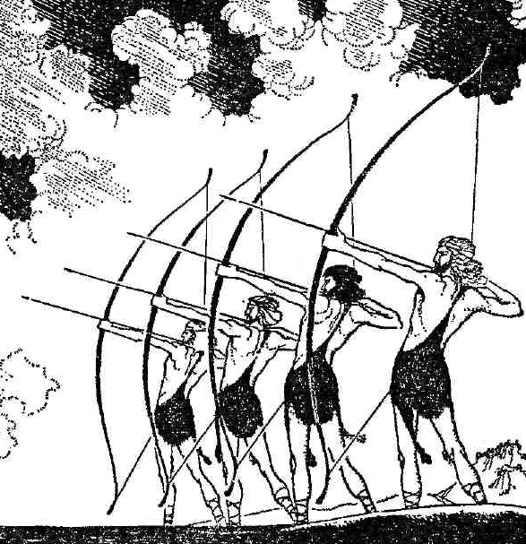
Если юноша хотел стать охотником, он пускал стрелу в сторону леса, если пастухом – стрелял в сторону стада, а если пахарем – в сторону поля.
Смотреть на эти игры выходил из морской пучины царь морей и океанов – Нептун. Это очень страшный царь, глаза у него большие, белые, как пузыри, борода зелёная – из водорослей, а тело сине-зелёное, под цвет моря. Каждый раз, глядя на игры, он, смеясь, говорил:
– Как люди ни хвастаются своей силой, а меня боятся: никто из них ещё не решился пустить стрелу в сторону моих владений.
Говорил он так потому, что был уверен: никто не посмеет испытать своё счастье на море.
Один раз вышли к костру юноши. Они вдруг повернулись в сторону моря и все, как один, пустили стрелы туда.
В какую ярость пришёл Нептун!
– Я всех вас похороню в пучине морской! – взревел он.
Женщины, глядя на своих сыновей, задумались: царь морской действительно может похоронить их детей в море.
Гордостью тех людей, о которых рассказываю я, всегда были женщины – сильные, красивые, никогда не стареющие.
Думали, думали женщины и решили отдать всю свою силу сыновьям. Юноши, взяв материнскую силу, подошли к самому берегу моря. Чтобы не подпустить их к воде, Нептун бросил громадный вал, но юноши устояли, не согнулись и не побежали назад. Зато матери после этого стали слабыми.
Ты видел, мой мальчик, слабых женщин? Если ещё когда-нибудь встретишь, то не смейся над ними: эти женщины всю свою силу отдали таким же детям, как ты.
И вот слушай дальше.
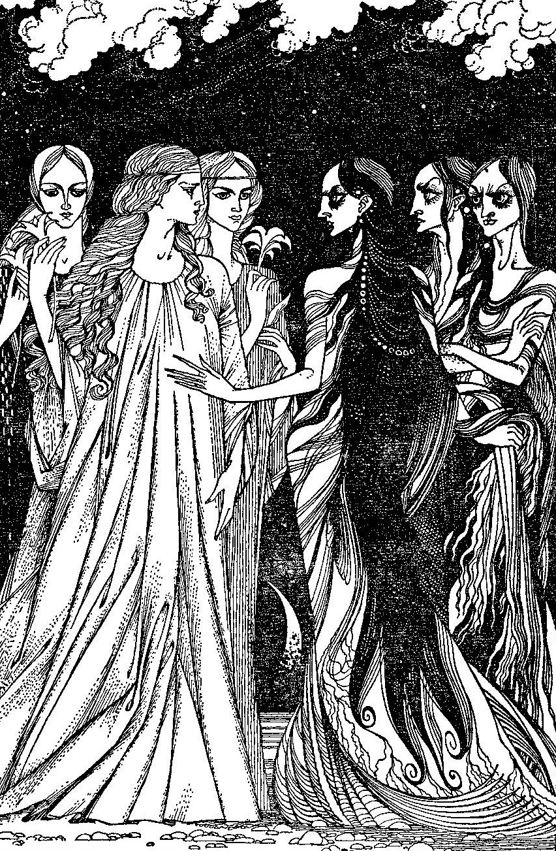
Когда Нептун увидел, что юноши выдержали натиск тяжёлого вала, он дико засмеялся и злобно закричал женщинам:
– Пусть ваши сыновья устояли против моей силы здесь, на берегу, но в море я порву им руки!
Женщины опять задумались: да, царь морской и это сделать может, у него крепкие жилы из манильских трав.
Пока они думали, на поверхность воды вышли дочери морского царя. Они, как и отец, были некрасивы. Вышли дочери Нептуна и сказали:
– Женщины, отдайте нам свою красоту: за это мы достанем со дна моря крепкой манильской травы, совьём из неё жилы для ваших сыновей, и руки у них будут такие же крепкие, как у нашего отца.
Женщины сразу согласились и отдали дочерям морского царя свою красоту.
Если, дорогой мальчик, ты увидишь где-нибудь некрасивую женщину, не отворачивайся от неё, знай, что она пожертвовала своей красотой ради детей.
Когда царь Нептун узнал о проделке дочерей, очень разгневался он, выбросил их из моря и превратил в птиц чаек.
Ты слышал, мальчик, как чайки плачут над морем? Это они просятся домой, но жестокий отец не пускает их обратно и даже не смотрит на них.
Зато моряки на чаек всегда глядят и наглядеться не могут, потому что чайки носят красоту их матерей.
Юноши, почувствовав крепость в руках и силу в плечах, наконец, вышли в море. Вышли они и пропали. Ждут-пождут матери – не возвращаются сыновья.
Появился опять перед женщинами Нептун и громко-громко засмеялся. От его смеха даже волны заходили по морю.
– Не дождаться вам теперь сыновей! – хохотал Нептун.– Они ведь блуждают. Вы и позабыли, что на море нет дорог и тропинок.
И опять он закатился в страшном смехе.
Тогда женщины воскликнули:
– Пусть будет в наших глазах меньше света и пусть над нашей землёй ещё ярче загорятся звёзды, чтобы сыновья нашли по ним дорогу к родным берегам.
Только сказали женщины так, в небе сразу ярко-ярко заблистали звезды. Юноши увидели их и благополучно вернулись домой.
Вот почему, мой друг, моряки сильны и непобедимы: матери отдали им всё лучшее, что имели.

Вопросы для обсуждения:
– Как повели себя матери по отношению к сыновьям? Какие качества проявили?
– Чему, по-вашему, учит притча?
(Ответы детей)

- Актуализация имеющихся у школьников знаний о проведении Дня Матери.

Учитель: Итак, встречаем первого гостя. Знакомьтесь: Олег.
(учитель предлагает гостю занять место в кресле, взять на журнальном столике мягкую игрушку «Мамантенка» и во время рассказа держать ее в руках, чтобы она помогала ему справиться с волнением).
Олег: Добрый день. Я хочу рассказать случай, который произошёл со мной около года назад.
У нас дома живет собака. Она очень умная и особенно любит маму. Собака всегда поджидает маму с работы. Она узнает по шагам, хорошее у мамы настроение или плохое. Если хорошее, собака бежит навстречу, плохое – уходит на свое место за шкаф.
Однажды мама пришла очень усталая, сняла туфли.
– Поставь чайник, – попросила она меня.
– Сейчас, – сказал я, а сам стал приклеивать трубу к пароходу.
А собака взяла в зубы одну тапочку, потом вторую и принесла маме.
– Спасибо, – ласково сказала собаке мама, умница.
– А мне она ничего не сказала.
Сейчас-то я понимаю, что когда человек устал, ему нужно помочь. А тогда не понимал. Прошло много времени, а мне до сих пор не дает покоя этот случай. Что вы мне можете посоветовать?
Учитель: Проблема ясна. Переходим к обсуждению (зрители поднимают сигнальные карточки).
Реплики зрителей
- Очень хорошо, Олег, что ты понял: уставшему человеку надо помочь.
- Ты должен сказать спасибо своей собаке за то, что она преподнесла тебе такой хороший урок.
- После того случая ты всегда был внимателен к маме?
- Если тебя до сих пор мучает совесть, скажи об этом маме. Она обязательно поймет и успокоит.
Герой отвечает на вопросы, выслушивает ответ, делает вывод. Учитель направляет беседу в нужное русло.
Учитель: Какая из помещенных на экране пословиц подходит к данной ситуации? (Совесть без зубов, а загрызет).
На экране
Совесть без зубов, а загрызет. Злая совесть стоит палача.
С совестью не разминуться. Душа не сосед, не обойдешь.
Виноватый винится, а правый ничего не боится.
Как ни мудри, а совести не перемудришь.
Сам от себя не утаишь, сам себя и обличишь.
Совесть с молоточком: и постукивает и наслушивает.

Учитель: Спасибо тебе Олег за то, что ты пришел к нам на передачу. Нам всем было полезно задуматься над тем, что мы услышали.
Встречаем следующую гостью. Ее зовут Даша.
Даша: Здравствуйте. Я расскажу вам историю, которая произошла совсем недавно на моих глазах.
Идут двое мальчишек и хвастаются.
– Я такой сильный, что одной рукой грузовик подниму! – говорит первый.
А другой ему:
– Подумаешь, грузовик! Я дом могу поднять!
Тогда первый говорит:
– Я могу электровоз поднять! Правда, двумя руками.
– Ну, если двумя руками, – засмеялся второй, – так я целый поезд в сто вагонов подниму.
– А я слона подниму да еще десять раз подкину! – не сдается первый.
– Что слон! – махнул рукой второй. – Я гору подниму одной левой.
Вот какие силачи! Да только поверить трудно. Правда, шла рядом с ребятами женщина с тяжелой сумкой, но разве это тяжесть для таких силачей? Они и смотреть-то на неё не стали. Пришлось мне, девочке, предложить свою помощь женщине. Я специально сделала это громко, чтобы они слышали. Представьте себе, они только на секунду оглянулись на нас и снова продолжи свой глупый разговор. Какие же мужчины из них вырастут?!
Реплики зрителей
- Даша, сколько примерно лет этим мальчикам? Может они ещё маленькие и не знают правил этикета?
- Возможно, благодаря твоему поступку, они поняли, что вели себя некрасиво, и исправятся.
- Интересно, а если бы это была их мама, они бы тоже не помогли ей?
- Хвастаться всегда некрасиво!
- Какая польза от силы, если она никому не делает добра?!
- Настоящие мужчины не хвастают своей силой, а просто помогают другим.

Учитель: Какую пословицу мы выберем для этой ситуации? (Сила хорошо, ум лучше, а доброе сердце все покрывает).
На экране
Доброе сердце лучше сундука с добром.
Кто силен, тот драчлив не бывает.
Сила хорошо, а ум лучше, а доброе сердце все покрывает.
Вывод: Беречь мам, относиться к ним с любовью, быть готовым помочь….

- Формирование в ходе беседы с учащимися и родителями представления об образе Пресвятой Богородицы – как прообразе женщины-матери.

Учитель: Встречаем следующую гостью – Катю.
Катя: Однажды я смотрела телевизор и услышала речь Святейшего Патриарха Московского и всея Руси Кирилла. Он говорил о том, что "каждый человек может обратиться к Матери Божией за помощью, как к своей Матери, потому что Её Материнство распространяется на всех нас. Матерь Божия – Мать всего человечества, любящая нас не меньше нашей собственной матери"; скажите, значит она может помочь всем Россиянам, всем детям, больным и т.д.?
Учитель: Знаешь, Катюша, Россия первыми начатками христианства своего обязана милосердию Пречистой Девы. Пресвятая Богородица возлюбила Русь и пожелала стать "страны нашей Преславной Защитницей, и Церкви нашей утверждением", она освятила землю Русскую особой Божественной благодатью. Пролистав Библию, мы можем узнать об обстоятельствах рождения Марии. Из этих же текстов сложилось и "Сказание о земной жизни Пресвятой Богородицы". В книгах Ветхого Завета говорится: "день рождества Богородицы есть праздник всемирной радости" но, думаю, ответить на твой вопрос мне поможет следующий наш гость – служитель Храма Казанской иконы Божией Матери – батюшка Олег. Мы попросим его рассказать нам о земной жизни Пресвятой Богородицы, о почитании её, как прообраза женщины-матери и ответить на твой вопрос.
(Рассказ батюшки, вопросы учащихся).
Учитель: Да, мы согласны, что первый человек, который нас любит, – конечно мама, Мамочка! Сколько тепла таит это магическое слово, которое называет человека самого близкого, дорогого, единственного. Материнская любовь греет нас. Эту любовь, самую естественную и бескорыстную, мы проносим через всю жизнь. Многие поэты и писатели обращались в своем творчестве к этой теме. Одни – трогательно печалясь об утраченном счастье общения с матерью, другие – с юмором вспоминая детские проделки. Но все эти произведения отличает общее настроение: мама – это основа всей жизни, начало понимания любви, гармонии и красоты.
Дети:
- Мама – словно молитва в устах младенца и взрослого…
- Мама – словно мольба о помощи…
- Мама – надежда, любовь и опора…
Все:
Спасибо вам, мамы, за то, что вы есть!
Учитель: Дорогие мамы, для вас поэтическая часть. Наши ребята подготовили стихи.
Звучит грамзапись песни "Наши мамы" (сл. Л. Ошанина в исполнении Л. Зыкиной).
Дети по очереди читают стихи: Р. Гамзатова "Мама", Е. Благининой "Солнышко", А. Барто "Мама", В. Жукова "Мама", Ю. Павкина "Слово о матери", С. Викулова "Пишите письма матерям".
Учитель: В последнее ноябрьское воскресенье мы празднуем "День матери". Дорогие мамы, ребята, а кто знает, когда в нашей стране стали отмечать этот праздник?
Мама: 30 ноября 1998 года указом Президента Российской Федерации Б.Н. Ельцина утвержден ежегодный праздник – День матери. У нас есть, конечно, любимый Женский праздник – 8 Марта, но он не подчеркивает почетное звание матери. День матери – праздник сравнительно молодой. Но, надеюсь, что со временем значение этого дня возрастет, потому что по смыслу и содержанию это самый святой праздник.
Учитель: Ребята, существует традиция празднования Дня матери и в других странах, посмотрите на экран, познакомьтесь. (В классе звучит песня в исполнении Э. Пьехи "Милая мама моя")
На экране
День матери в разных странах отмечается:
в России – в последнее воскресенье ноября;
в Белоруссии – 14 октября;
в Украине – во второе воскресенье мая;
в Эстонии – во второе воскресенье мая;
в США – во второе воскресенье мая;
на Мальте – во второе воскресенье мая;
в Дании – во второе воскресенье мая;
в Финляндии – во второе воскресенье мая;
в Италии – во второе воскресенье мая;
в Турции – во второе воскресенье мая;
в Австралии – во второе воскресенье мая;
в Японии – во второе воскресенье мая;
в Бельгии – во второе воскресенье мая;
в Греции – 9 мая;
в Норвегии – во второе воскресенье февраля;
в Швеции – в последнее воскресенье мая;
во Франции – в последнее воскресенье мая;
в Ливане – в первый день весны;
в ЮАР – в первое воскресенье мая;
в Аргентине – в октябре;
в Индии – в октябре;
в Испании – 8-го декабря;
в Португалии – 8-го декабря;
в Сербии – в декабре;
в Узбекистане 8 марта отмечают как День матери;
в Армении 7 апреля отмечают День материнства и красоты.

- Обобщение полученной информации

- В народе говорили: "Весь мир в семье от матери". Какие пословицы вы помните, дорогие мамы и дети?
Родина – всем матерям мать.
Природа-мать – начало всех начал.
Одна у человека родная мать, одна у него и Родина.
Птица рада весне, а младенец матери.
Нет милее дружка, чем родная матушка.
При солнышке тепло, при матери добро.

1-й ученик: Давайте не будем ограничиваться поздравлениями в этот день, а просто постараемся ежедневно делать жизнь наших мам немного легче и праздничнее!

- Стимулирование творческой деятельности.

Учитель: Ребята, дома попробуйте написать небольшое письмо, посвященное маме, признание в любви. Чтобы подарок получился ярким, красочным, воспользуйтесь фломастерами и сделайте цветную подпись, рамочку или рисунок. Такие письма будет очень приятно получить вашим мамам.
Наш урок подходит к концу. Пожалуйста, поделитесь своими впечатлениями об уроке. А помогут вам следующие предложения:
На экране
- Я узнал(а)…
- Я почувствовал(а)…
- Я увидел(а)…
- Я заметил(а)…
- Мне было интересно, когда…
- Хочу поблагодарить а помощь…
- Пожелаю …
- Теперь я буду…
- "Я хочу, чтобы моя мама…"
Милым мамам подарок – любимая песня наших ребят "Мамантёнок". (Все поют).

Литература

- Детский портал "Солнышко".
- Фильм Е. Козенковой "Дорогою любви" (DVD)
- Фильм "Восхождение в безмолвие" (лауреат фестиваля "Православие на телевидении").
- Православный календарь.
- Детская Библия.
- Библейская энциклопедия.
- "Сказание о Пресвятой Богородицы". М, 1914.
- "Ангел Хранитель" (книга для детей младшего возраста) М, 1999.
- "Сказание о чудотворных иконах Богоматери и Ея милостях роду человеческому". М, 1983.
- "Изложение учения православной церкви о Божией Матери". Общество "Радонеж", 1990.
- И. Панькин "Легенды о матерях". М, "Детская литература", 1988.
- М.А. Бесова "Шутки, игры, песни соберут нас вместе" Я, 2006.
- Л.Н. Яровая. Внеклассные мероприятия. М, 2004.
- Е.И. Баранва "Классные дела". М, 2008.
- Г.В. Степанова. Педагогические мастерские. Поиск. Практика. Творчесвто. СПб, 2000.
- М.Ю. Женило. "Театрализованные праздники 1-4 класс". Ростов, 2004.
- Л.А. Побединская "Праздники для друзей" Сборник сценариев. М, 2000
- С.А. Шмаков. Нетрадиционные праздники в школе". М, 1997.

